* **Parseado documento XML**

En esta práctica hemos Parseado un documento XML, en ella lo primero que hemos hecho ha sido localizar el archivo xml.



Posteriormente, tras declarar todas las variable necesarias hemos hecho un bulce recorreidno el xml



Dentro del bucle hemos obtenido los nombre de las personas y los hemos guardado temporalmente

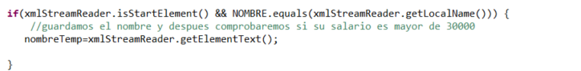

S comprobamos que esa persona tiene un salario superior o igual a 30000€ lo guardamos, para posteriormente imprimirlo por pantalla.

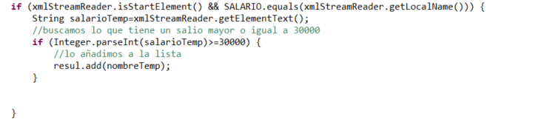

Finalmente, imprimimos por pantalla el resultado.

